1 | Решите систему уравнений.  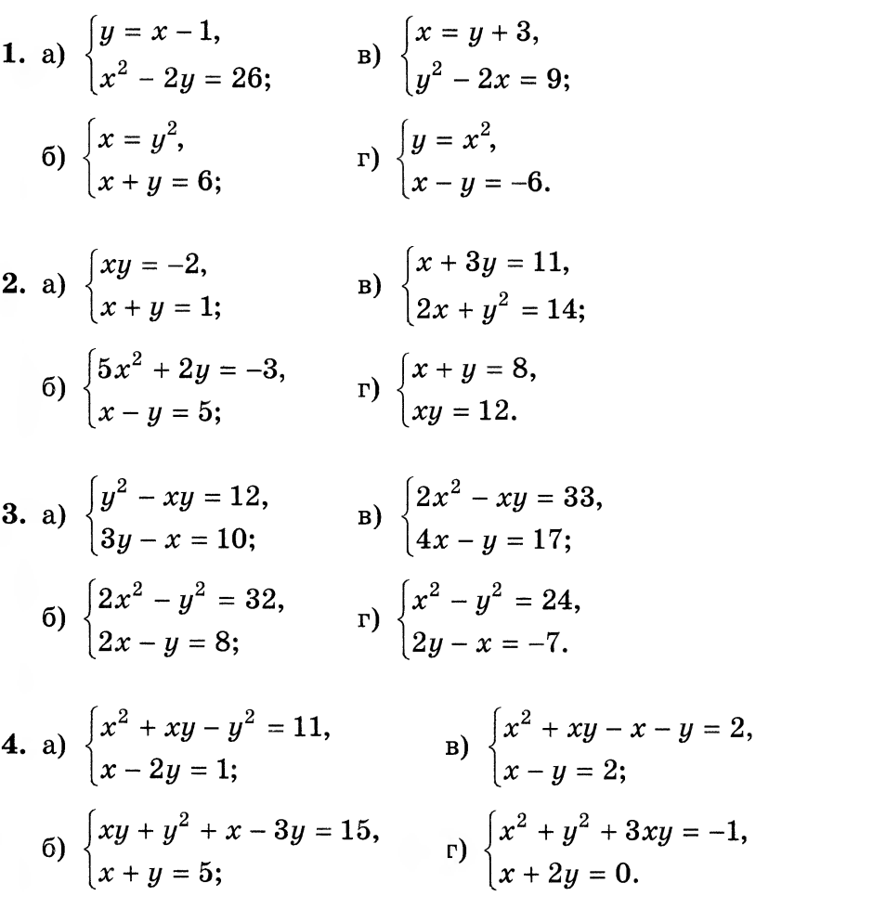  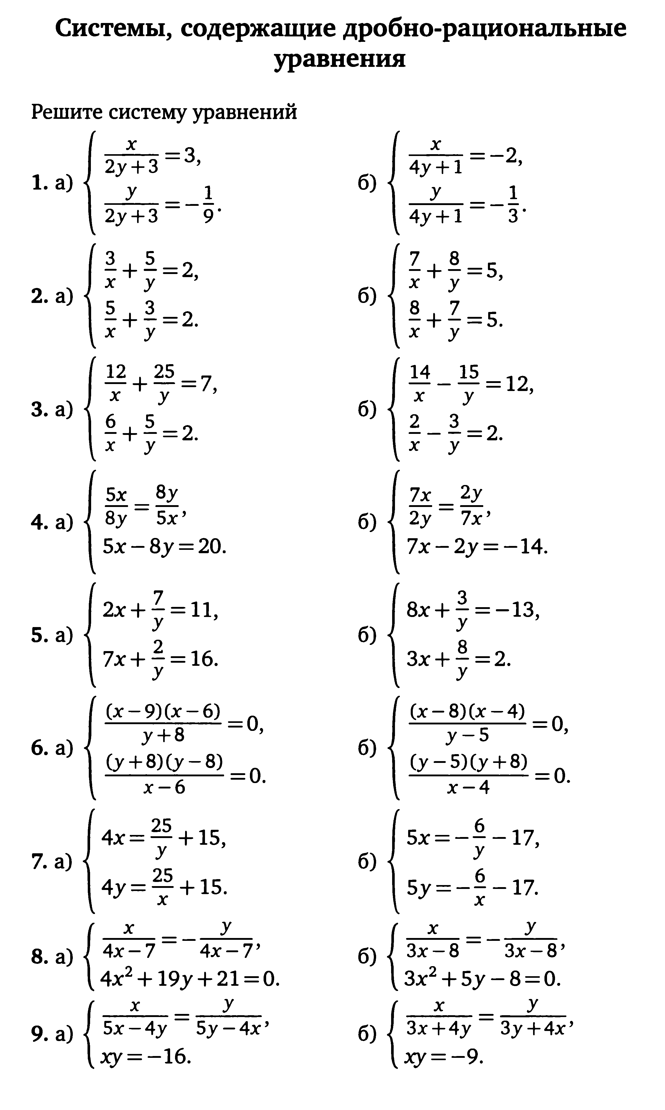 | 5 | Решите систему уравнений.
2 | Решите систему уравнений. | 6 | Решите систему уравнений.
3 | Решите систему уравнений.  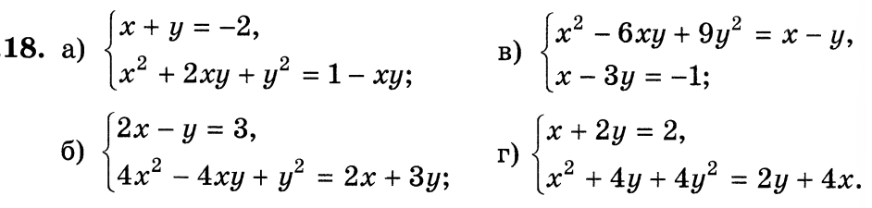 | 7 | Решите систему уравнений.
4 |  | 8

